OEA/Ser.G
CP/doc. 4340/08
29 septiembre 2008
Original: español

INFORME DE LA MISIÓN DE OBSERVACIÓN ELECTORAL
REFERÉNDUM SOBRE EL TRATADO DE LIBRE COMERCIO (TLC)
ENTRE REPÚBLICA DOMINICANA, CENTROAMÉRICA Y ESTADOS UNIDOS
REPÚBLICA DE COSTA RICA
7 DE OCTUBRE DE 2007

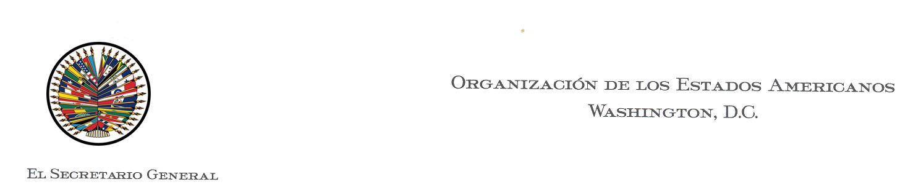

9 de septiembre de 2008

Estimado Embajador:

Tengo el honor de dirigirme a Vuestra Excelencia para solicitar su amable asistencia en la distribución a los miembros del Consejo Permanente del Informe de la Misión de Observación Electoral de Costa Rica. Este informe refleja las actividades llevadas a cabo por la Misión durante la observación del Referéndum sobre el Tratado de Libre Comercio entre la República Dominicana, Centro América y Costa Rica, llevada a cabo el 7 de octubre de 2007.

Aprovecho la ocasión para expresar a Vuestra Excelencia las seguridades de mi más alta y distinguida consideración.

José Miguel Insulza

Su Excelencia
Néstor Méndez
Embajador, Representante Permanente de Belize
ante la OEA
Presidente del Consejo Permanente
de la Organización de los Estados Americanos
Washington D.C.
ORGANIZACIÓN DE LOS ESTADOS AMERICANOS

INFORME DE
LA MISIÓN DE OBSERVACIÓN ELECTORAL
REFERÉNDUM SOBRE EL TRATADO DE LIBRE COMERCIO (TLC)
ENTRE REPÚLICA DOMINICANA, CENTROAMÉRICA Y ESTADOS UNIDOS
REPÚBLICA DE COSTA RICA
7 DE OCTUBRE DE 2007

Secretaría de Asuntos Políticos
ÍNDICE

CAPÍTULO I. INTRODUCCIÓN 1
- Las Misiones de Observación Electoral de la
Organización de los Estados Americanos (MOE/OEA) 1

CAPÍTULO II. CONTEXTO POLÍTICO 1

CAPÍTULO III. ORGANIZACIÓN ELECTORAL Y EL TLC 2
A. Organización Electoral 2
B. El Tratado de Libre Comercio (TLC) 4
C. Padrón Electoral 5

CAPÍTULO IV. MARCO JURÍDICO 6
A. Constitución Política de Costa Rica 6
B. Código Electoral 6
C. Ley sobre la Regulación del Referéndum 6
D. Realización del Referéndum 7

CAPÍTULO V. INSTALACIÓN DE LA MISIÓN DE OBSERVACIÓN
ELECTORAL 8
A. Origen e instalación de la Misión de Observación
Electoral de la Organización de los Estados
Americanos (MOE/OEA) en Costa Rica 8
B. Estructura y Objetivos de la MOE 10

CAPÍTULO VI. LA OBSERVACIÓN EN EL PERÍODO PRE-COMICIAL 10

CAPÍTULO VII. LA OBSERVACIÓN EL DÍA DEL REFERENDUM 11

CAPÍTULO VIII. ETAPA POST-COMICIAL 12

CAPÍTULO IX. RECOMENDACIONES Y MEJORES PRÁCTICAS 12

CAPÍTULO X. CONCLUSIONES 13

ANEXOS 14

CAPÍTULO I. INTRODUCCIÓN

A. Las Misiones de Observación Electoral de la Organización de los Estados Americanos (MOE/OEA)

Las Misiones de Observación Electoral (MOE) de la Organización de los Estados Americanos (OEA) se han convertido en un instrumento esencial para la promoción y defensa de la democracia en el continente. Las MOE promueven el poder elegir y ser electo de manera incluyente, libre y transparente, y que la voluntad popular expresada por los ciudadanos en las urnas se respete.

Las MOE promueven el reconocimiento positivo de los derechos políticos de los ciudadanos, en especial el ejercicio del sufragio como la expresión legítima de todo ciudadano de poder elegir y ser electo de manera incluyente y libre, respetando la voluntad popular. Por otro lado, la presencia de una Misión de Observación Electoral de la OEA (MOE/OEA) representa la solidaridad y el apoyo de la comunidad interamericana a los esfuerzos que las instituciones democráticas de los Estados emprenden en la organización y administración de sus propios procesos electorales.

Desde 1960, la OEA ha observado más de 140 procesos electorales en el Hemisferio, aunque el mayor desarrollo de estas iniciativas ha ocurrido en los últimos 15 años. Durante estos años, la OEA ha pasado a observar una gran cantidad de elecciones a pedido de sus Estados miembros, incluyendo elecciones generales, presidenciales, parlamentarias, municipales, consultas populares, Referéndum, procesos de recolección y validación de firmas, hasta elecciones primarias e internas de los partidos políticos.

En Costa Rica, la OEA acompañó las elecciones presidenciales del 2006, en donde se eligieron un Presidente y dos vicepresidentes, 57 congresistas y 81 consejeros municipales, únicamente con un grupo de tres especialistas. En este sentido, el Referéndum Sobre el Tratado de Libre Comercio (TLC) Entre República Dominicana, Centroamérica y los Estados Unidos del 7 de octubre, marca el primer proceso electoral en que la OEA organiza una Misión de Observación Electoral (MOE) en ese país.

CAPÍTULO II. CONTEXTO POLÍTICO

Costa Rica es un país caracterizado por su mínimo nivel de conflictividad y por ser el único país en Centroamérica que no posee fuerzas armadas. Luego de la Revolución de 1948, que garantizó el derecho al sufragio y estableció la democracia, se decidió abolir las fuerzas armadas. A pesar de esto, recientemente el país ha enfrentado retos y desafíos comunes a los países latinoamericanos, tales como el desencanto con los partidos tradicionales del sistema político del país.

Hasta las elecciones del 2002 dos partidos políticos dominaban la política costarricense. No obstante, la primera fisura ocurrió en el 2002 cuando Otto Solís Fallas, del Partido Liberación Nacional (PLN), creó su propio partido político, el Partido Acción Ciudadana (PAC), y se postuló como candidato a la presidencia. Durante esta elección, Solís recibió el 26 por ciento de los votos, resultado que forzó una segunda vuelta electoral y, además, cuestionó la hegemonía del sistema político de los dos partidos políticos principales.

El debilitamiento de los dos partidos políticos tradicionales se hizo aún más evidente durante las elecciones del 2006, en las que el resultado final fue bastante estrecho. A pesar de que la economía estaba creciendo a un ritmo relativamente acelerado (3.2 por ciento aproximadamente, para el año 2005), los ciudadanos manifestaban su desencanto hacia los líderes y la capacidad de estos para resolver sus problemas y preocupaciones. Las acusaciones de corrupción dirigidas en contra de algunos presidentes del país, que desencadenaron la llamada “crisis de los ex-presidentes”, generaron altos niveles de disgusto y desconfianza por parte de la ciudadanía, al tiempo que significaron un serio cuestionamiento a la institución de la presidencia. El resultado de esto fue un ambiente político electoral tenso en octubre de 2007, cuando no solo entró en juego la aprobación del TLC, sino también la revalidación de las instituciones políticas del país.

CAPÍTULO III. ORGANIZACIÓN ELECTORAL Y EL TLC

A. Organización Electoral

La Constitución del 7 de noviembre de 1949 estableció los organismos electorales con independencia de cualquier interferencia en sus funciones por parte de los otros poderes del Estado. Se creó un organismo con amplias facultades y total autonomía llamado Tribunal Supremo de Elecciones (TSE), cuyos miembros son nombrados por la Corte Suprema de Justicia (CSJ).
El sistema electoral de Costa Rica se distingue por tener las siguientes características:
- Jurisdicción electoral especializada, independiente de los demás organismos del Estado, que se denomina Tribunal Supremo de Elecciones (TSE).
- Régimen de Partidos Políticos.
- Sufragio universal, voto directo y secreto.
- Padrón Electoral permanente.
- Padrón-Registro con fotografía como medio accesorio de identidad del elector [a cada Junta Receptora de Votos (JRV) se envía dicho documento].
- Identificación del elector mediante cédula personal con fotografía.
- Voto en papeleta individual para cada elección, con la respectiva lista de candidatos que designan los partidos políticos en elecciones libres.
- Método de elección del presidente de la República por mayoría de votos, siempre que la votación del candidato sea superior al 40% del total de votos válidos.
- Método de elección de Diputados y Munícipes por cociente, sub-cociente y mayor residuo (variante del sistema proporcional).
El Capítulo 3, Artículo 99 de la Constitución, establece al Tribunal Supremo de Elecciones (TSE) como el ente principal encargado de la organización, dirección y vigilancia de los actos relacionados al sufragio. Goza de independencia en el desempeño de su cometido. Del TSE dependen los demás Organismos Electorales como lo son, el Registro Civil y las Juntas Electorales. Estas últimas son de carácter temporal y se componen de Juntas Cantonales y Juntas Receptoras de Votos (JRVs). Al TSE le corresponde pronunciarse definitivamente acerca de las resoluciones del Registro Civil elevadas a su conocimiento en virtud de apelación o de consulta. Tal y como establece la Ley Constitucional en el Artículo 102, las funciones del TSE incluyen las siguientes:
- Convocar las elecciones.
- Nombrar los miembros de las Juntas Electorales.
- Interpretar en forma exclusiva y obligatoria las disposiciones constitucionales y legales en materia electoral.
- Tener conocimiento sobre las resoluciones apelables que dicten el Registro Civil y las Juntas Electorales.
- Investigar y pronunciarse sobre todas las denuncias formuladas por los partidos.
- Asegurar que los procesos electorales se desarrollen en condiciones de garantías y libertad irrestrictas.
- Realizar el escrutinio definitivo de los votos emitidos en todas las elecciones.
- Hacer la declaratoria definitiva de las elecciones en el plazo de treinta días siguientes a la fecha de votación.
- Organizar, dirigir, fiscalizar, escrutar y declarar los resultados de los procesos de Referéndum.
- Otras funciones que le encomiende la Constitución o las leyes.
Aparte de sus funciones, la Constitución resalta que en cuanto a referendos, el TSE únicamente podrá convocar un Referéndum al año. Además, la convocatoria para un Referéndum está prohibida durante los seis meses anteriores o posteriores a la elección presidencial.
El TSE está integrado, generalmente, por tres magistrados propietarios y seis suplentes de nombramiento de la Corte Suprema de Justicia (CSJ) por el voto de dos tercios del total de sus miembros. Desde un año antes y hasta seis meses después de la celebración de elecciones generales para Presidente de la República y Vicepresidentes o diputados a la Asamblea Legislativa, el Tribunal deberá integrarse con sus miembros propietarios y dos de los suplentes escogidos por la CSJ para formar, en esa época, un tribunal de cinco miembros.
Tanto a los Magistrados como al personal de la institución, les está prohibida toda participación político-partidista, con excepción de emitir el voto el día de las elecciones nacionales.
El Tribunal tiene las funciones determinadas en la Constitución Política, la Ley Orgánica, el Código Electoral y las demás que le confieran las leyes de la República. El quórum lo forma la mayoría del Tribunal salvo en los casos siguientes en que se requiere la asistencia de todos los Magistrados que lo integran:
- Declaratoria de elección de Presidente y Vicepresidentes de la República, Diputados a la Asamblea Legislativa, o a una Constituyente, y Regidores y Síndicos Municipales.
- Resultado de un plebiscito.
- Demandas de nulidad.
- Resoluciones de fondo en los casos determinados por el Artículo 102, incisos 3) y 5), de la Constitución Política.
- Inscripción o cancelación de partidos políticos o de candidatos.
- Nombramiento del Director General del Registro Civil.
- Cualquier otro que expresamente determine la ley.
Los acuerdos o resoluciones del Tribunal se toman por simple mayoría de votos presentes. Si no resultare mayoría de votos conformes, se hará una nueva votación en la cual participarán dos Magistrados suplentes. Si aún no hubiere resolución de mayoría, el Magistrado cuyo voto fuere único, debe adherirse forzosamente a cualquiera de los otros votos, con el fin de formar mayoría, sin que esta forzada adhesión pueda acarrearle ninguna responsabilidad.
Para el proceso del Referéndum, los magistrados propietarios del TSE fueron:
Dr. Luís Antonio Sobrado González, Presidente
Lcda. Eugenia María Zamora Cavaría, Magistrada Propietaria
Lic. Max Alberto Esquivel Faerron, Magistrado Propietario

En apoyo del trabajo de los magistrados, existen también Oficinas Centrales y Regionales del TSE en otras ciudades del territorio costarricense. Las mismas se encuentran localizadas en Aguirre, Alajuela, Atenas, Buenos Aires, Cañas, Cartago, Corredores, Coto Brus, Golfito, Grecia, Guatuso, Heredia, Jicaral, Liberia, Limón, Nicoya, Los Chiles, Orotina Osa, Pérez Zeledón, Pococí, Puntarenas, Puriscal, San Carlos, San Ramón, Santa Cruz, Sarapiquí, Siquirres, Talamanca, Tarrazú, Turrialba y Upala.

B. El Tratado de Libre Comercio (TLC)

En el año 2001, los países centroamericanos iniciaron negociaciones para establecer un Tratado de Libre Comercio (TLC) entre República Dominicana, Centroamérica y Estados Unidos. Después de varias rondas de negociación, el 5 de agosto de 2004, los siete países firmaron el Tratado, condicionando su entrada en vigencia a la aprobación por parte de las respectivas autoridades nacionales, según la normativa de cada país. Sobre el particular, todos los países signatarios ratificaron el Tratado, excepto Costa Rica, país que tenía hasta el 28 de febrero de 2008 para lograr su aprobación.

De acuerdo con lo logrado en las negociaciones, el TLC influye principalmente en las siguientes áreas: acceso al mercado agrícola y al sector industrial; la administración aduanera; el sector de telecomunicaciones, incluyendo los servicios de redes privadas, de Internet y de telefonía celular; seguros (voluntarios y obligatorios); y el sector de comercio electrónico, el cual no tendrá aranceles.

Conforme con la legislación costarricense, la negociación de los acuerdos comerciales es una potestad del Poder Ejecutivo, en particular, del Ministerio de Comercio Exterior (COMEX). Con posterioridad a la negociación del acuerdo, lo debe suscribir el Presidente de la República para luego ser enviado por el Poder Ejecutivo a la Asamblea Legislativa, la que debe decidir si lo aprueba o no. Luego de la elección de 2006, se continuó la tramitación ordinaria del Tratado al igual que la discusión de la agenda de implementación en la Asamblea Legislativa, sin lograrse su ratificación.

En los últimos diez años Costa Rica ha negociado y ratificado tratados comerciales con México (1994), República Dominicana (1999), Chile (2001), Canadá (2002), los países del Caribe (2005) y Panamá (2007). Además de estos tratados, desde 1984 el país es miembro de la Iniciativa de la Cuenca del Caribe (ICC) de la cual Estados Unidos también es miembro. Sin embargo, y a pesar que mediante la ICC Estados Unidos otorga ventajas comerciales, no le exige a Costa Rica que le de trato preferencial a los productos norteamericanos. No obstante, con el TLC Costa Rica le daría trato preferencial a los productos importados desde los Estados Unidos.

Dado que no pudo lograrse la aprobación del TLC en el Congreso, se llamó, por iniciativa del Ejecutivo, a la realización de un Referéndum donde los ciudadanos definirían si ratificar o no el Tratado. El 7 de octubre, la ciudadanía costarricense decidió el futuro del TLC respondiendo la siguiente pregunta: “¿Aprueba usted el “Tratado de Libre Comercio República Dominicana, Centroamérica-Estados Unidos” (TLC), expediente legislativo Nº 16.047, según el texto acordado por la Comisión Especial de Asuntos Internacionales y Comercio Exterior de la Asamblea Legislativa, publicado en el Alcance No. 2 de La Gaceta No. 19 del 26 de enero del 2007? Sí o No”.

C. Padrón Electoral

Para el Referéndum del 7 de octubre, el padrón electoral se actualizó el 14 de julio del 2007. Para este proceso hubo un total de 2.654.627 electores inscritos en el padrón. De ellos 1.327.606 eran hombres y 1.327.021 mujeres. Es importante notar que en relación al padrón electoral del 2006 hubo un aumento del 1.95% en la inscripción electoral.

Padrón Nacional Electoral
Provincia | 14 de Julio del 2007 |  |  | 3 de diciembre del 2006
Provincia | Total | Hombres | Mujeres | 3 de diciembre del 2006
COSTA RICA | 2.654.627 | 1.327.606 | 1.327.021 | 2.603.770
San José | 966.817 | 471.395 | 495.422 | 952.561
Alajuela | 487.734 | 246.544 | 241.190 | 476.942
Cartago | 307.819 | 154.025 | 153.794 | 301.688
Heredia | 258.199 | 127.568 | 130.631 | 251.999
Guanacaste | 182.208 | 92.619 | 89.589 | 178.788
Puntarenas | 241.824 | 125.493 | 116.331 | 236.660
Limón | 210.026 | 109.962 | 100.064 | 205.132

Según la Ley Electoral de Costa Rica, para que una legislación ordinaria sea vinculante, se requiere la participación del 30% de los ciudadanos inscritos en el padrón electoral. Asimismo, para la aprobación de asuntos legislativos por mayoría calificada es necesario que el 40% de los sufragantes registrados en el padrón electoral participen en la jornada de votación. En este contexto, de los más de 2.6 millones de ciudadanos inscritos en el padrón electoral, se necesitaba que entre 780 mil (30%) y 1 millón (40%) de los electores acudieran a las urnas para hacer el TLC vinculante. El 7 de octubre, 59,24% de los sufragantes expresaron su voto, haciendo el Tratado vinculante.

CAPÍTULO IV. MARCO JURÍDICO

A. Constitución Política de Costa Rica

Tal como indica el Artículo 93 de la Constitución Política de Costa Rica, aprobada el 7 de noviembre de 1949, el sufragio es un derecho para todos los ciudadanos costarricenses. Ellos ejercen su voto en las Juntas Electorales de forma directa y secreta. No obstante, y de acuerdo a lo establecido en el Código Electoral, Ley No.1536, para poder sufragar el ciudadano debe de estar inscrito en el Departamento Electoral del Registro Civil y además, ser mayor de dieciocho años.

Sobre el particular, la Constitución resalta las funciones del Registro Civil, órgano que depende del Tribunal Supremo de Elecciones (TSE). Las funciones del Registro Civil incluyen:

- Llevar el Registro Central del Estado Civil y formar las listas de electores.
- Resolver las solicitudes para adquirir y recuperar la calidad de ciudadano costarricense, así como los casos de pérdida de nacionalidad, ejecutar las sentencias judiciales que suspendan la ciudadanía y resolver las gestiones para recobrarla.
- Expedir las cédulas de identidad.

B. Código Electoral

El Código Electoral también reconoce al Tribunal Supremo de Elecciones, el Registro Civil y las Juntas Electorales como los organismos electorales del país, siempre resaltando que el TSE es el ente principal entre ellos. La ubicación de los organismos electorales del TSE y el Registro Civil es en la capital mientras que la Juntas Cantonales están ubicadas en la cabecera del cantón correspondiente. Las Juntas Receptoras se ubican en cada distrito electoral tantas como lleguen a establecerse para cada elección.

Para ser miembro de una Junta Electoral se requiere, además de ser votante, tener una conducta notoriamente intachable, ser vecino del cantón asiente de la Junta respectiva y saber leer y escribir. Sin embargo, el Tribunal o la Junta Cantonal tienen el derecho de remover del cargo a los miembros que no reúnan alguno de los requisitos mencionados.

El cargo de miembro de las Juntas Electorales es obligatorio y por ello, lleva inmunidad desde el nombramiento hasta la declaratoria de elección correspondiente. En este sentido, no podrá detenerse a ningún miembro de una Junta, salvo con una orden escrita de juez competente o en el caso de haber sido sorprendido por la autoridad en flagrante delito (Artículo 41). Los miembros de las Juntas Electorales deben ser y actuar con absoluta imparcialidad y acatar solamente las instrucciones del Tribunal Supremo.

Con respecto del material electoral, el Código señala que no menos de quince días antes de la fecha de votación el Registro tendrá que haber enviado el material y la documentación electoral a las Juntas Cantonales, las cuales tienen la tarea de distribuir entre las Juntas Receptoras de Votos mínimo ocho días antes de la realización del proceso electoral. La ley prohíbe abrir los paquetes si no es en sesión especial de la Junta.

C. Ley sobre la Regulación del Referéndum

Para el Referéndum del 7 de octubre del 2007, la Gaceta oficial publicó la Ley Sobre la Regulación del Referéndum No. 8492 del 9 de marzo de 2006, que contiene todos los procesos necesarios para convocar un Referéndum, la realización del Referéndum nacional, escrutinios de los votos y modalidades del Referéndum. La misma Ley señala que aquello que no esté normado por la Ley del Referéndum, se rige por el Código Electoral.

La Ley explica en el Artículo 3 que un Referéndum puede llevarse a cabo por medio de tres mecanismos: iniciativa ciudadana, iniciativa legislativa y Referéndum convocado por el ejecutivo.

1. Iniciativa Ciudadana
Para que un Referéndum sea convocado por medio de una iniciativa ciudadana, es necesario obtener al menos un cinco por ciento (5%) de las firmas de los ciudadanos inscritos en el padrón electoral. En este sentido, el ciudadano o los ciudadanos interesados deben solicitarle al TSE autorización para recoger firmas. Después de que la solicitud sea aprobada, y el texto explicando el objeto del Referéndum esté elaborado, el ciudadano a favor del proceso debe firmar con su nombre y número de cédula.

Respecto de la revisión de las firmas, el Tribunal cuenta con un periodo máximo de treinta días hábiles para verificar la autenticidad de los nombres, las firmas y los números de cédula. En el caso de que la convocatoria no cumpla con un quince por ciento (15%) de las firmas necesarias, la iniciativa queda invalidada. En caso de que se cumpla con las firmas necesarias que señala la ley, el TSE debe hacer la convocatoria oficial del Referéndum dentro de los siete días hábiles siguientes y por ende, proceder a la organización y demás labores administrativas necesarias para la realización del Referéndum, el cual deberá celebrarse dentro de los siguientes tres meses (Artículo 8-11).

2. Iniciativa Legislativa
Para que sea convocado por el cuerpo legislativo, el Referéndum requiere la aprobación de dos terceras partes del total de sus miembros. Sobre el particular, la Asamblea podrá convocar a Referéndum si se cumplen las siguientes condiciones:

- Que se presente un proyecto de acuerdo firmado por uno o más diputados, acompañado del texto del proyecto de ley que se someterá a Referéndum. Si el Referéndum es de un proyecto de reforma de la Constitución, el proyecto deberá presentarse hasta después de haber sido aprobada la reforma en una legislatura.
- Que la propuesta sea presentada en el período de sesiones ordinarias.
- Que estén de acuerdo dos terceras partes del total de los miembros de la Asamblea Legislativa para la aprobación del acuerdo.

Ocho días después de la convocatoria, el presidente de la Asamblea le presentará el acuerdo y el proyecto al TSE.

3. Iniciativa del Poder Ejecutivo
Finalmente, el Poder Ejecutivo puede convocar un Referéndum siempre y cuando tenga el apoyo de la mayoría absoluta de la totalidad de los miembros de la Asamblea Legislativa. Para este fin, el Ejecutivo, mediante un decreto informa a la Asamblea Legislativa de la iniciativa. Una vez es recibida por la Asamblea, se lleva a cabo el mismo procedimiento de aprobación como si fuese un proyecto de la Asamblea Legislativa. Si la Asamblea aprueba la propuesta de convocatoria a Referéndum, el texto es enviado al Presidente del TSE con el fin de que se realicen las actividades pertinentes al proceso. En el caso que la Asamblea no apruebe la propuesta, la misma se ordenará en su archivo (Artículo 13).

D. Realización del Referéndum
Es responsabilidad del TSE comunicar la convocatoria del Referéndum y publicarla en La Gaceta incluyendo el texto que será sometido y las preguntas que lo acompañen. Posteriormente a la convocatoria, el Referéndum debe realizarse dentro de los próximos noventa días, o tres meses.

Tal como establece la ley, el proceso de Referéndum se lleva a cabo un domingo entre las 6 de la mañana y la 6 de la tarde. Después de la votación, el TSE debe realizar el escrutinio en un plazo de quince días. Una vez finalizado el escrutinio, el Tribunal debe hacer la declaración de resultados y notificar el día siguiente al Poder Legislativo.

Si el resultado es positivo, el Poder Legislativo le notificará al Poder Ejecutivo para su inmediata publicación y observancia. De lo contrario, el proyecto se archivará sin más trasmite.

CAPÍTULO V. INSTALACIÓN DE LA MISIÓN DE OBSERVACIÓN ELECTORAL

A. Origen e instalación de la Misión de Observación Electoral de la Organización de los Estados Americanos (MOE/OEA) en Costa Rica

El 12 de julio de 2007, el Tribunal Supremo de Elecciones (TSE) de la República de Costa Rica, mediante el Decreto No. 13-2007, convocó el primer Referéndum en la historia del país para el 7 de octubre de 2007, con el fin de ratificar el Tratado de Libre Comercio entre República Dominicana, Centroamérica y Estados Unidos.

En el marco de la convocatoria para esta consulta popular, por medio de la nota DGP-779-07 del 5 de julio de 2007, el Gobierno de la República de Costa Rica solicitó a la Secretaría General de la Organización de los Estados Americanos (SG/OEA) su colaboración para observar el proceso del 7 de octubre mediante el envío de una Misión de Observación Electoral (MOE). Sobre el particular, el 19 de julio, la Secretaría General de la OEA aceptó la invitación manifestando la disposición de la Organización de desplegar una Misión. Asimismo, el Secretario General, designó como Jefe de Misión al Embajador Paúl Durand, Representante de la OEA en la República Dominicana, y como Sub-jefa de la Misión a la Doctora Betilde Muñoz-Pogossian, Especialista del Departamento para la Cooperación y Observación Electoral (DECO).

Posteriormente a la aceptación para observar el proceso, y en cumplimiento del Artículo 133 de la Carta de la OEA, el 28 de septiembre de 2007 en Washington, D.C., el Secretario General y el Representante Permanente de Costa Rica ante la OEA, Embajador Javier Sancho Bonilla, subscribieron el Acuerdo Relativo a los Privilegios e Inmunidades de los Observadores. Igualmente, el 3 de octubre 2007 se firmó el Acuerdo Sobre Procedimientos de Observación Electoral entre el Jefe de Misión y el Presidente del Tribunal Supremo de Elecciones, Doctor Luís Antonio Sobrado, en San José de Costa Rica. Este acuerdo le garantizó a la Misión pleno acceso a las autoridades y oficinas electorales así como a los centros de votación y cualquier información necesaria sobre la organización y la administración del proceso electoral. En este sentido, la Misión ejerció sus funciones con plena independencia y libertad.

Es importante mencionar que antes de poder observar un proceso electoral y de acuerdo a la ley costarricense, los observadores internacionales deben ser acreditados por el TSE.

Para iniciar las labores preparatorias, la jefatura de la Misión realizó una visita preliminar del 4 al 7 de septiembre. Durante esta visita, la Misión se reunió con los diversos actores políticos e institucionales costarricenses con el fin de analizar el ambiente político-electoral al igual que para definir la metodología y el plan de despliegue que se implementaría para el Referéndum del 7 de octubre.

La Misión se realizó considerando el cronograma electoral del Referéndum. Se tomaron en cuenta las diversas fechas clave del proceso, tal como se muestra en la siguiente tabla:

Cronograma Electoral
Junio 2007
Día | Actividad
Viernes 29 | Cierre de solicitud de cédula que modifique el Padrón Electoral.
Julio 2007
Jueves 12 | 1) Comunicación oficial de convocatoria de Referéndum; 2) A partir de esta fecha, medios responsables de informar al TSE cada viernes sobre espacios de propaganda que se contrate con respecto al Referéndum.
Viernes 13 | 1) Se prohíbe al Poder Ejecutivo, entidades autónomas y semi-autónomas utilizar dinero de sus presupuestos para efectuar campañas a favor o en contra del Referéndum. 2) Partidos Políticos presentan nóminas de acreditación de fiscales; 3) Inicio de acreditación de observadores nacionales.
Agosto 2007
Martes 7 | Registro Civil debe tener confeccionadas las listas definitivas de electores.
Septiembre 2007
Viernes 7 | 1) Vence plazo para que partidos políticos presenten nóminas de acreditación de fiscales; 2) Vence plazo para acreditación de observadores nacionales.
Miércoles 26 | Material electoral en las Juntas Receptoras de Votos (Artículo 33, Código Electoral).
Octubre 2007
Jueves 4 | 1) Último día para publicar o difundir resultados de sondeos de opinión o encuestas. 2) Último día para difundir propaganda sobre Referéndum.
Viernes 5 | Medios de comunicación presentan al TSE informe final de propaganda contratada para el Referéndum.
Domingo 7 | Día de la votación.
Lunes 22 | Escrutinio del Referéndum debe haber concluido (Artículo 25, Ley 8492).

El 1 de octubre de 2007 se instaló en San José el Grupo Base de la Misión, que estuvo conformado por expertos internacionales en organización electoral, prensa, coordinación de observadores y logística, entre otros. A partir del 3 de octubre, se integró a la Misión un grupo de 22 observadores internacionales representando 17 nacionalidades. Por otro lado, para el día del Referéndum, 60 funcionarios del cuerpo diplomático e instituciones acreditadas en Costa Rica, se plegaron a la Misión permitiéndole tener mayor cobertura durante el proceso. En total, la Misión contó con la colaboración de más de 85 observadores internacionales representando 26 nacionalidades. Cabe mencionar que durante el proceso del Referéndum, el Secretario General de la OEA y sus asesores participaron en la Misión.

B. Estructura y Objetivos de la MOE

Días antes del Referéndum, los coordinadores regionales de la Misión y los observadores internacionales se desplazaron por las siete provincias del territorio costarricense con el fin de monitorear in situ la fase pre-comicial del Referéndum. A este grupo se incorporaron 60 observadores voluntarios de las representaciones diplomáticas y las instituciones acreditadas del país (Universidad de la Paz, Instituto Interamericano de Derechos Humanos y el Instituto Latinoamericano de las Naciones Unidas, entre otras).

El día de la votación los observadores ubicados en sus respectivas provincias, observaron el proceso de apertura, votación y escrutinio de las Juntas Receptoras de Votos. Asimismo, observaron el traslado del material electoral.

En la fase post electoral, la Misión continuó haciendo seguimiento a la transmisión y proclamación de resultados de parte del TSE así como a cualquier denuncia que se había reportado. Cabe destacar que durante el despliegue de la Misión, los observadores pudieron visitar más del 80% de los cantones provinciales.

En general, la Misión se estableció en el país y buscó generar un proceso de diálogo con los principales actores políticos del país, los grupos abanderados del “SI” y del “NO”, el TSE, los partidos políticos, la cooperación internacional y los diversos sectores del gobierno costarricense, con el fin de cumplir diversos objetivos. En primer lugar, colaborar con las autoridades gubernamentales, electorales, y con la ciudadanía costarricense en general, para el desarrollo de un proceso íntegro, transparente y confiable. En segundo lugar, a partir de la interacción con los actores políticos del país, facilitar el logro de consensos entre los diferentes participantes del Referéndum, al igual que expresar y promover el apoyo de la comunidad internacional a favor del proceso. Finalmente, formular recomendaciones con el fin de contribuir al perfeccionamiento del sistema electoral costarricense al igual que recoger mejores prácticas y lecciones aprendidas para compartir con los demás países miembros.

CAPÍTULO VI. LA OBSERVACIÓN EN EL PERÍODO PRE-COMICIAL

En general, el ambiente durante la etapa pre-comicial fue tranquilo a pesar de la preocupación que existía por un resultado final estrecho. De acuerdo a la última encuesta realizada por la Universidad de Costa Rica, en octubre del 2007, la diferencia entre el “SÍ” y el “NO” sería muy estrecha. De hecho, las encuestas nacionales, así como los debates en anticipación del día de la votación, fueron significativos en cuanto a la divulgación e información del Referéndum. El Tribunal Supremo conjuntamente con la Facultad Latinoamericana de Ciencias Sociales (FLACSO) organizó debates temáticos sobre el Tratado con el fin de presentar los diferentes puntos de vistas del “SÍ” y del “NO”. Estos debates se realizaron semanalmente desde la tercera semana de agosto hasta el 2 de octubre. Entre otros temas, los representantes discutieron el impacto del Tratado en cuanto al empleo e inversión extranjera, el medio ambiente, agricultura, telecomunicaciones y seguros, propiedad intelectual y otros asuntos de soberanía en el caso de aprobarse el Referéndum.

Considerando la estrecha proyección de resultados, el acompañamiento de la Misión de Observación Electoral de la OEA, así como la presencia del Secretario General en el país, se convirtieron en un instrumento crucial para generar un ambiente de confianza durante la jornada del 7 de octubre.

CAPÍTULO VII. LA OBSERVACIÓN EL DÍA DEL REFERENDUM

El día del Referéndum, los observadores internacionales monitorearon la jornada desde la apertura de las JRVs (6 a.m.) hasta el final del escrutinio. Además, los observadores visitaron el mayor número de JRVs posible en diferentes centros de votación con el fin de estar completamente informados sobre el desarrollo de la jornada de votación.

Como indica el siguiente cuadro, los datos reportados por la Misión el día del Referéndum muestran que la mayoría de las mesas abrieron y estaban funcionando a las 6:05 a.m. Para las 9:00 a.m. se reportaron todas las mesas funcionando para efectos de la votación.

Preguntas: Porcentaje/Tiempo
1. ¿Cuántas mesas de votación/JRV estaban abiertas a las 9 a.m.? | 100% | 0%
2. ¿A que hora abrieron, en promedio, las mesas de votación/JRV? | 6:05 a.m.

En cuanto al cierre, todas las JRVs cerraron a las 6:00 p.m., de acuerdo con lo establecido en la Ley Electoral. En promedio, el escrutinio culminó alrededor de las 7:11 p.m. La Ley también indica que al cierre de las JRVs, quien estuviera en fila para sufragar no puede votar. En este sentido, según lo reportado por los observadores, 5% de los ciudadanos en fila se quedaron sin votar.

Preguntas: Porcentaje/Tiempo
1. ¿A que hora cerraron, en promedio, las mesas de votación/JRV? | 5:59 p.m.
2. ¿Se quedaron ciudadanos en fila sin votar en el momento del cierre? | 5%-Sí | 95%-No
3. ¿A que hora se terminó el escrutinio? | 7:11 p.m.

La MOE notó la alta presencia de fiscales representando el “SÍ” y el “NO” en las JRVs observadas. Según la información emitida a las 9 a.m., durante la apertura la alianza por el “SÍ” tuvo representantes en 58% de las mesas, mientras la alianza por el “NO” tenía delegados presentes en 88% de las Juntas observadas. Al medio día, se observó que los representantes del “SÍ” estaban presentes en 70% de las JRVs observadas comparado con un 90% del grupo apoyando el “NO”. Finalmente, durante el escrutinio los que favorecían el la opción del “SÍ” tuvieron presencia en 85% de las Juntas y la opción del “NO” en 97% de las JRVs.

En cuanto a la observación nacional, la Misión percibió una alta presencia de los observadores electorales nacionales en las JRVs observadas. Estuvieron presentes observadores nacionales en la apertura de 87% de las JRVs observadas, alrededor del mediodía en 88% de las JRV observadas, y al momento del cierre en 90% de las JRVs observadas.
La jornada electoral se llevó a cabo en tranquilidad, y se demostró una vez más el profundo espíritu democrático de los costarricenses los cuales acudieron a emitir su voto de manera pacífica y en total apego a las prácticas y valores democráticos.

CAPÍTULO VIII. ETAPA POST-COMICIAL

De acuerdo a los resultados emitidos por el TSE, el “SÍ” obtuvo un 51.6% de los votos. De acuerdo con todos los pronósticos, el resultado final de la votación fue muy estrecho, con un 51,6% a favor y un 48,4% de los votantes opuestos al TLC. A nivel provincial el “SÍ” ganó en todas las provincias. Los resultados oficiales emitidos por el TSE pueden observarse en el siguiente cuadro:
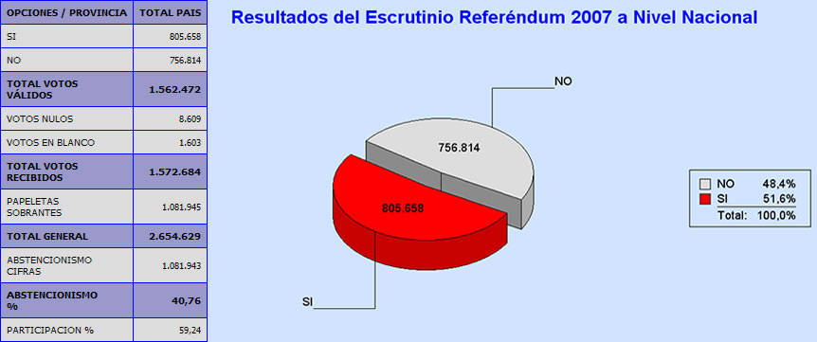
La Misión pudo constatar que la ciudadanía costarricense respetó las reglas del proceso electoral. Si bien se reportaron casos de proselitismo electoral alrededor de algunos centros de votación, no se reportaron confrontaciones que pudieran afectar la tranquilidad del proceso de consulta.

Algunos sectores manifestaron su insatisfacción respecto de las actividades de campañas a favor o en contra del TLC por parte de actores externos en general. En términos generales, sin embargo, el Referéndum se llevó a cabo en un ambiente generalizado de tranquilidad, tolerancia y respeto.

CAPÍTULO IX. RECOMENDACIONES Y MEJORES PRÁCTICAS

Aunque el Referéndum se llevo a cabo con tranquilidad y respetando la legislación vigente en el país, hay aspectos que deberán tomarse en consideración para futuros procesos. Entre ellos vale destacar los siguientes:

  - La necesidad de afinar la Ley de Referéndum, que según diversos actores que participaron en el proceso, puede ser más específica.
  - La importancia de establecer mecanismos más claros para el control del financiamiento político. Durante la Misión, se notó que diversos sectores expresaron su descontento con la legislación relacionada con el financiamiento de las actividades políticas y el acceso equitativo a los medios de comunicación.
  - Es vital garantizar que los ciudadanos ejerzan su derecho al voto de manera informada llevando a cabo campañas electorales enfocadas en contenidos y no en ataques personales.
  - Finalmente, se debe fortalecer la legislación electoral, así como el papel de la autoridad electoral, en lo relativo a la regulación de las encuestas que se llevan a cabo en el marco de los procesos electorales.

Igualmente, es importante destacar las mejores prácticas identificadas durante la Misión en cuanto a la administración del Referéndum por el Tribunal Supremo de Elecciones (TSE):

- La rapidez en la transmisión de resultados al finalizar la jornada de votación. Esto permitió calmar las tensiones entre los principales actores el día de la votación.
- Asimismo, debemos notar la importancia de los debates temáticos que se llevaron a cabo antes de la votación, ya que estos contribuyeron a informar a los ciudadanos costarricenses sobre el Referéndum y las implicaciones del mismo.
- Finalmente, cabe resaltar la labor de la autoridad electoral en su campaña de educación ciudadana para promover la participación electoral y para diseminar información sobre el TLC.

CAPÍTULO X: CONCLUSIONES

El pasado 7 de octubre de 2007, el pueblo costarricense acudió masivamente a las urnas a votar a favor de la ratificación del Tratado de Libre Comercio (TLC) entre República Dominicana, Centroamérica y Estados Unidos. Este proceso electoral bien organizado y administrado, que se llevó a cabo en un ambiente de celebración cívica, sirvió para que los costarricenses definieran si su país acompañaría a sus hermanos países centroamericanos y Estados Unidos en un acuerdo de comercio.

Sin lugar a dudas, la consulta popular celebrada en Costa Rica fue pacífica, libre, justa y participativa. Los comicios demostraron, una vez más, la capacidad y legitimidad de los organismos electorales, la solidez de las instituciones, y la enorme vocación democrática del pueblo costarricense.

La Misión expresa su agradecimiento especial a los abanderados del “SÍ” y del “NO” y su compromiso de respetar los resultados del Referéndum. Esto contribuyó inequívocamente a mantener un ambiente de tranquilidad en torno al proceso.

Asimismo, la Misión reconoce el profundo compromiso democrático demostrado por la ciudadanía costarricense. Debido a la participación electoral de los ciudadanos, la cual ascendió a un 59,25%, el TLC fue aprobado, y por ende, vinculante, cerrando un capítulo en la historia de Costa Rica y abriendo las puertas a nuevas oportunidades.

Finalmente, la Misión agradece a los países miembros y observadores de la Organización que contribuyeron financieramente a esta iniciativa: Canadá, Corea y Estados Unidos, haciendo posible su realización.

ANEXOS
ANEXO I. CARTA DE INVITACIÓN

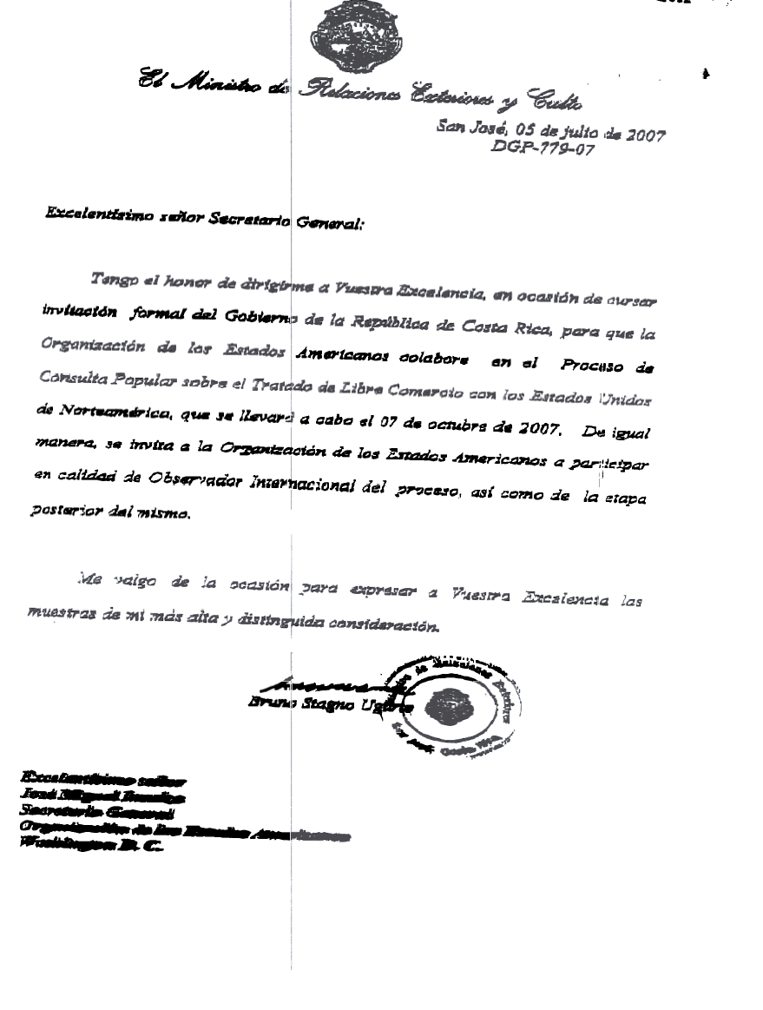

ANEXO II. CARTA DE ACEPTACIÓN
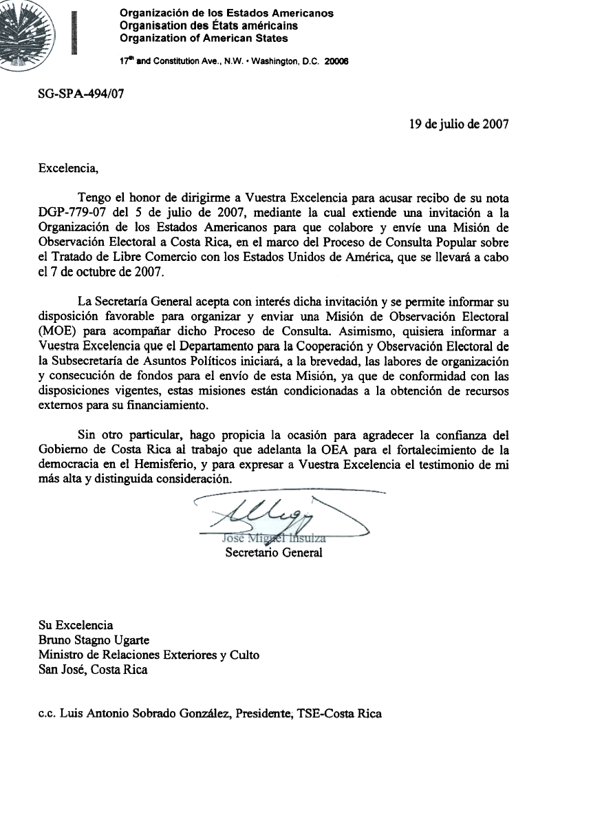
ANEXO III. ACUERDO DE PRIVILEGIOS E INMUNIDADES
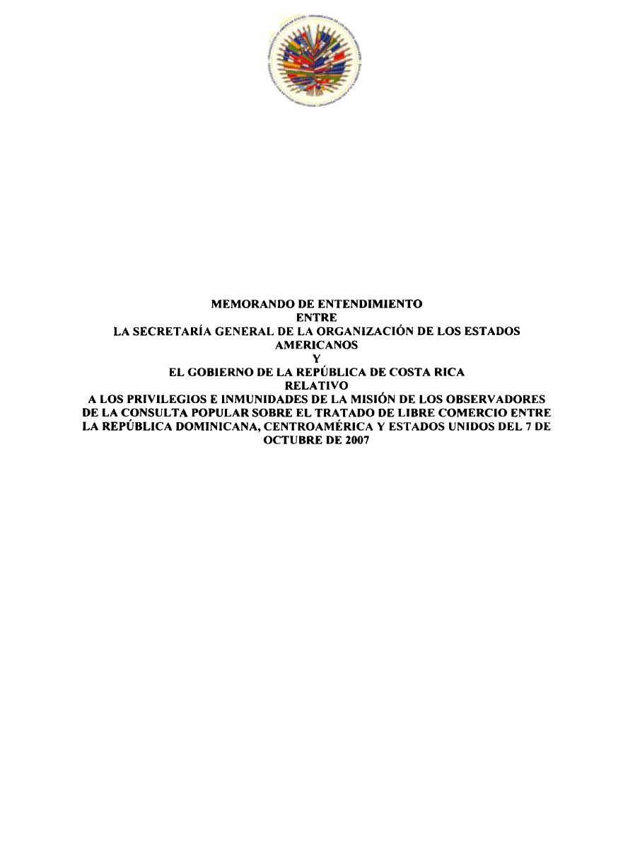
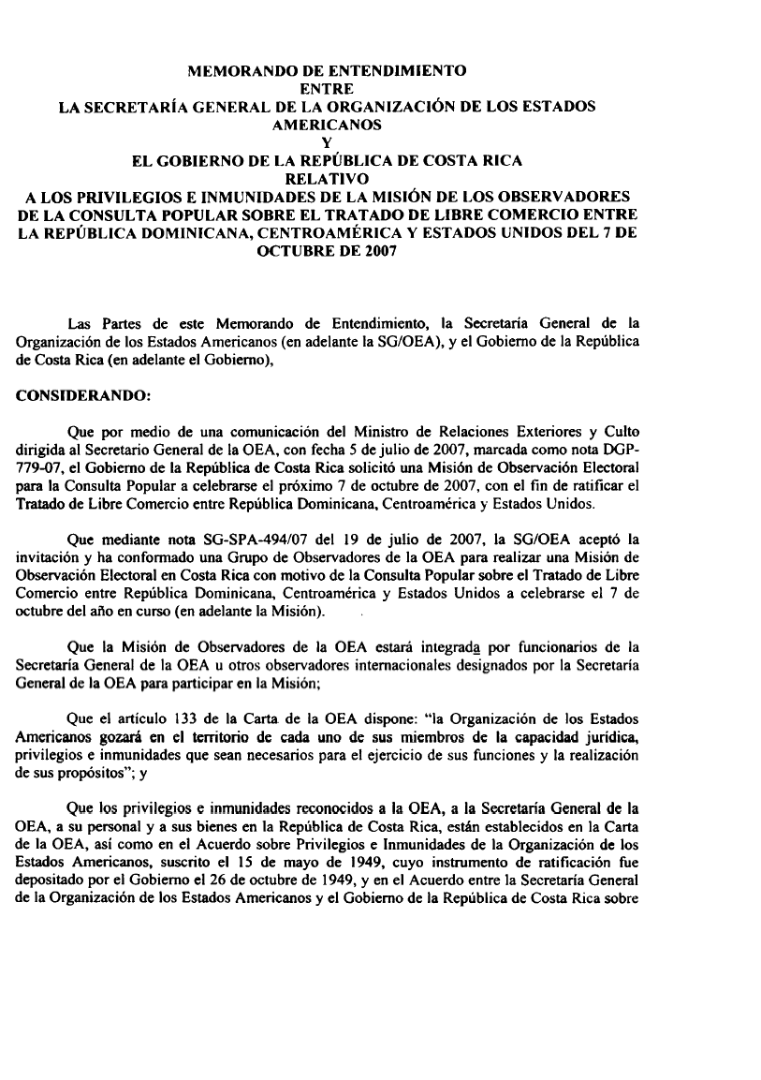
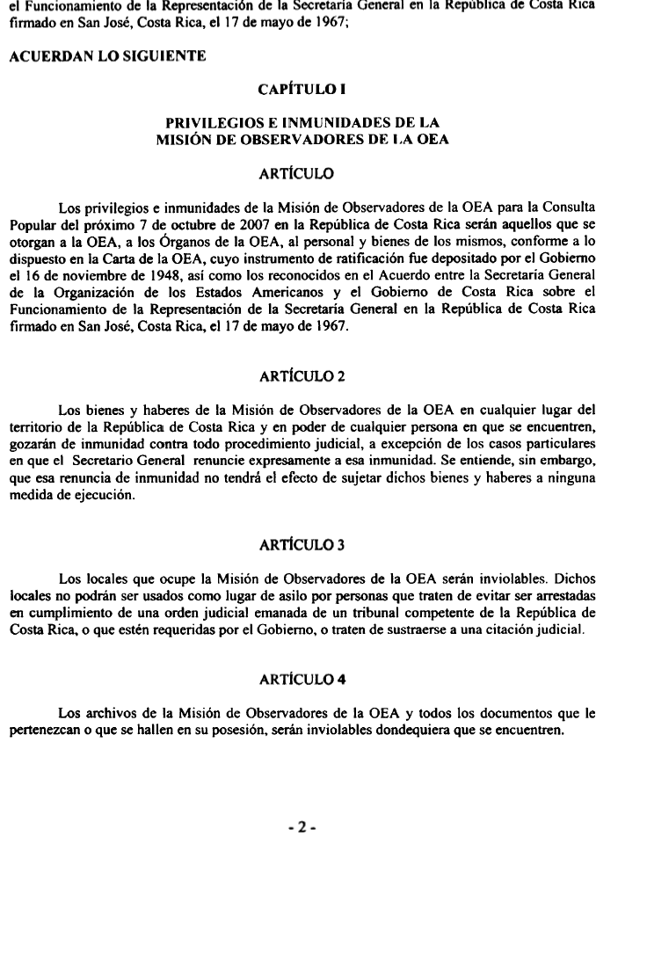
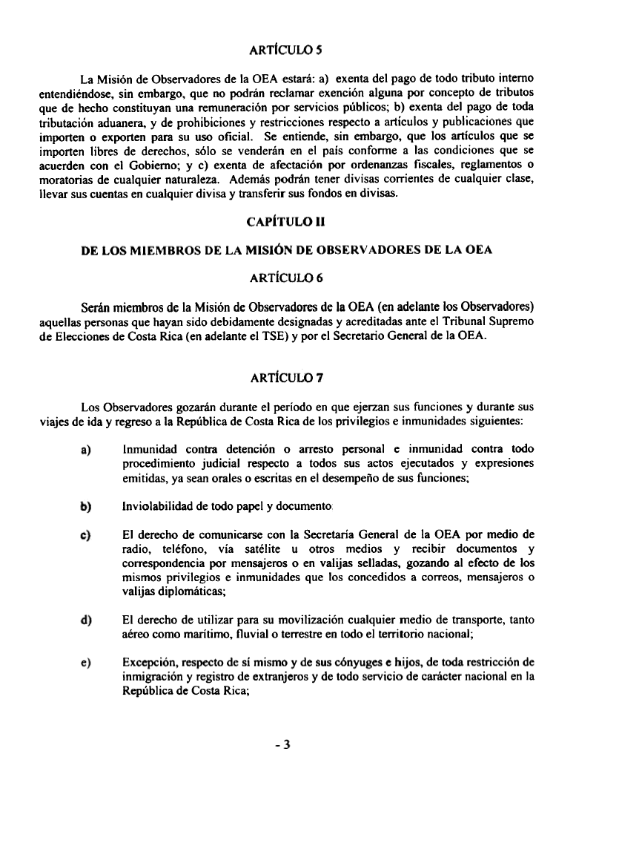
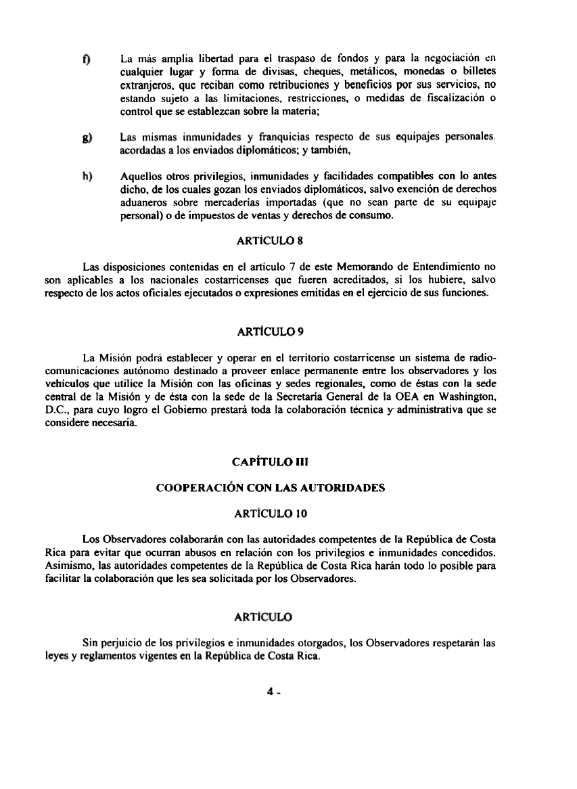
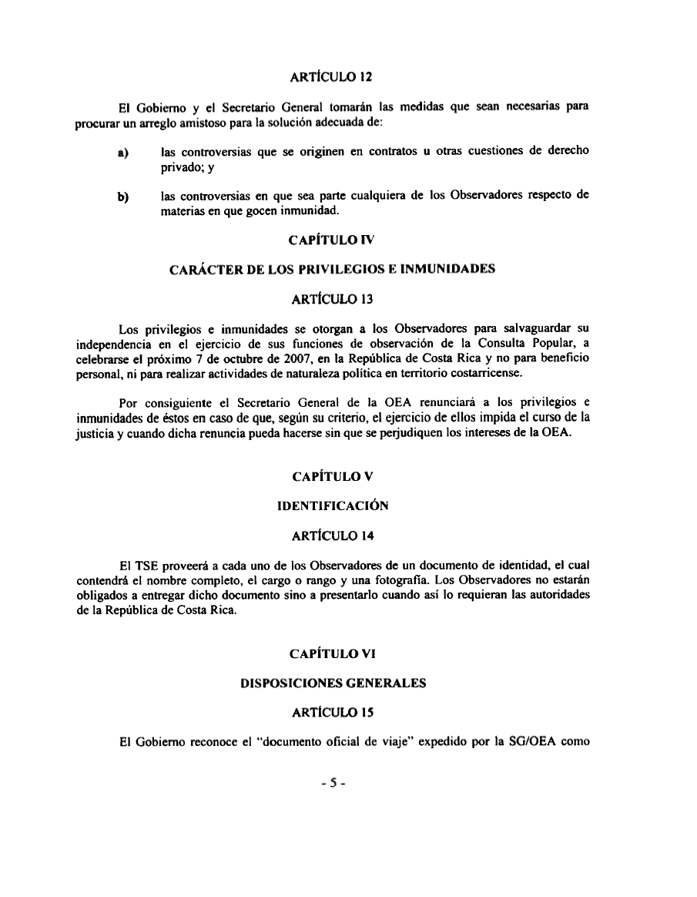
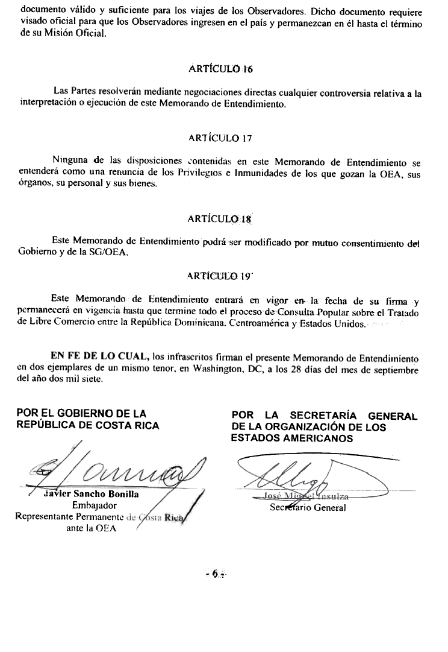
ANEXO IV. ACUERDO SOBRE EL PROCEDIMIENTO DE OBSERVACIÓN
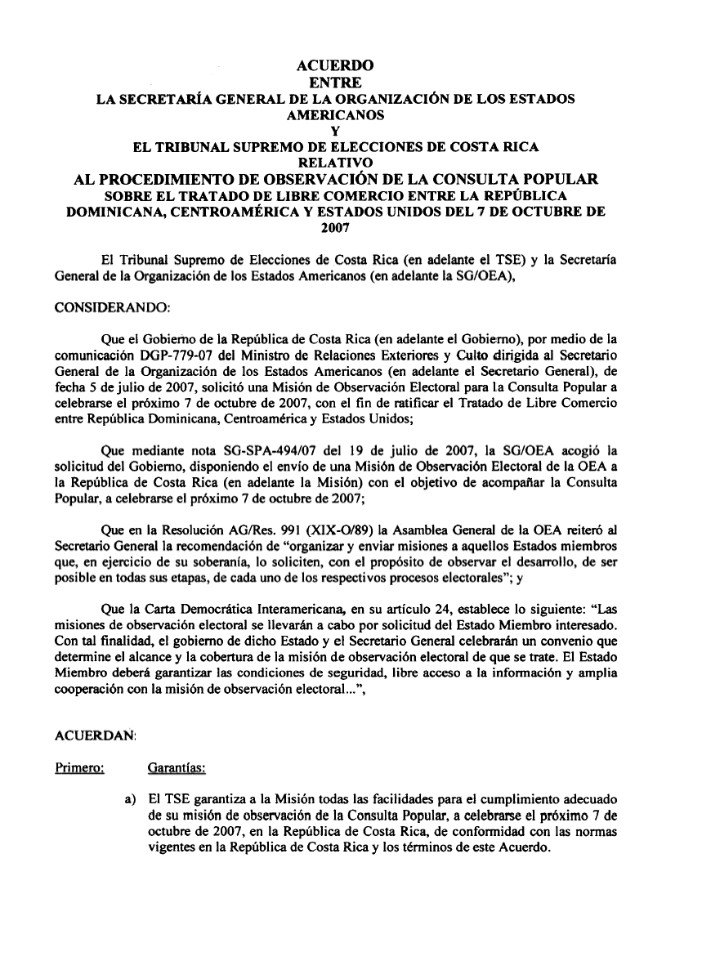
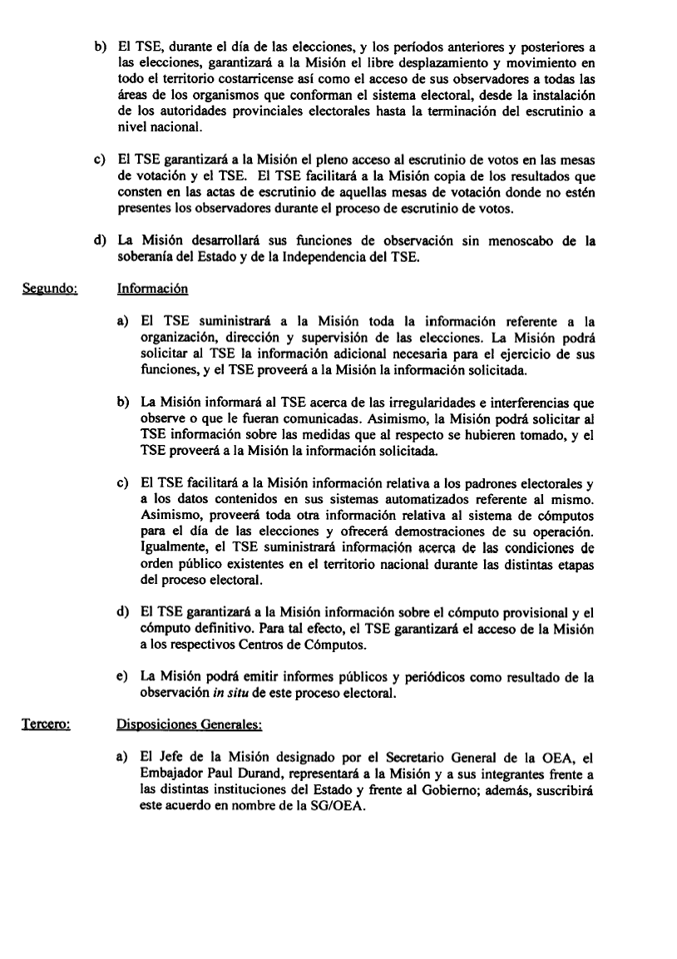
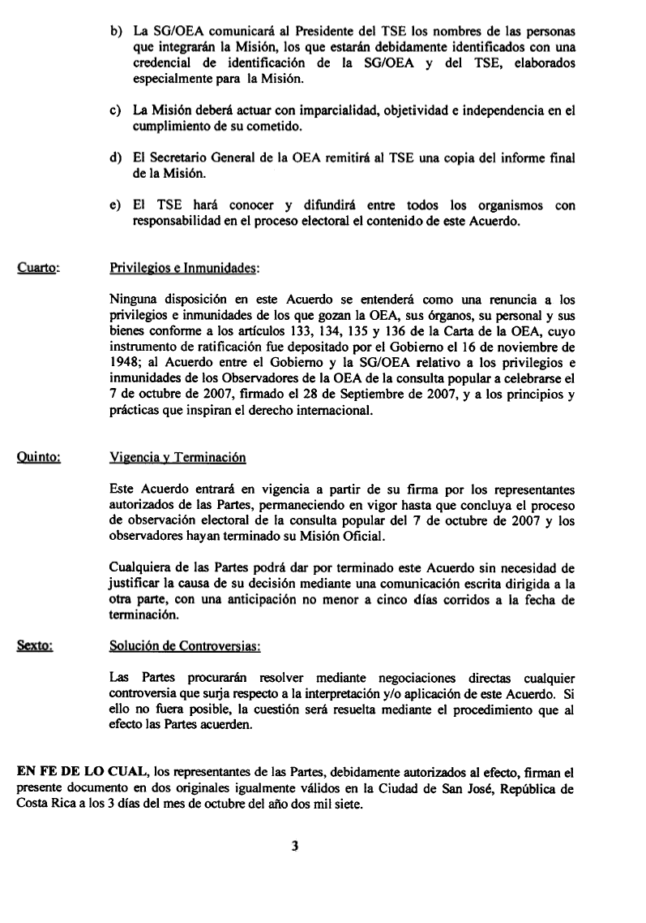
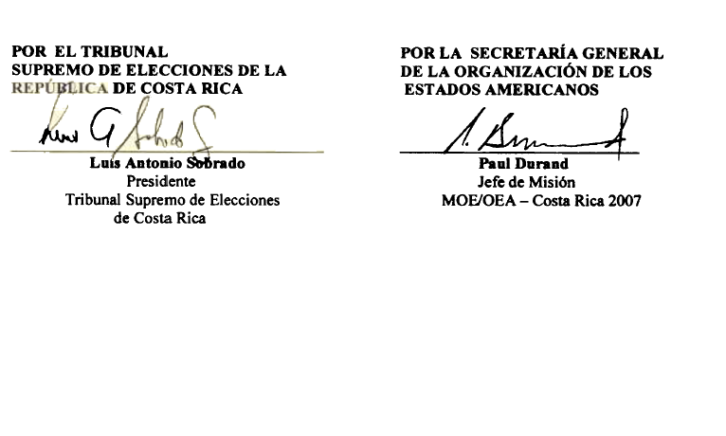
ANEXO V. LISTADO DE OBSERVADORES
MISIÓN DE OBSERVACIÓN ELECTORAL
Consulta Popular- Tratado de Libre Comercio
Costa Rica, 7 de Octubre, 2007

1 | José Miguel Insulza | Chile
2 | Loreto Leyton | Chile
3 | Pablo Gutiérrez | Chile
4 | Patricia Esquenazi | Chile
Grupo Base
1 | Paúl Durand | Canada
2 | Betilde Muñoz-Pogossian | Venezuela
3 | Wendy Martínez | EEUU
4 | Esther Rodríguez | EEUU
5 | Leda Marin | Costa Rica
6 | Brenda Santamaria | Argentina
7 | Rigoberto Zarza | Paraguay
8 | Antonio Amarante | Brasil
9 | Yamileth Bermúdez | Costa Rica
De la Secretaria de Asuntos Politicos
10 | José Sandoval | Colombia
11 | Vivian Sánchez | Panama
12 | María T. Mellenkamp | Argentina
13 | Karen Bozicovich | Argentina
14 | Fernando Larrain | Chile
Observadores
15 | Jaime Aparicio | Bolivia
16 | Gerardo Munck | EEUU
17 | Fernanda Zavaleta | Mexico
18 | Juan Sebastián Molano Suárez | Colombia
19 | Gladys Salazar | Bolivia
20 | María de la Rosa | España
21 | Karen Reinhart | Canada
22 | Ingrid Tovar | Colombia
23 | Antanas Santacruz | Colombia
24 | Roxanna Iran | EEUU
25 | Jennifer Molina | Holanda
26 | Charles-Andre Goulet | Canada
27 | Marco Almeida | Ecuador
28 | Juliette Maughan | Barbados
29 | Jamel Espinoza | Bolivia
30 | Ana Borges | Brasil
Representaciones Diplomáticas/Organizaciones Internacionales
31 | Giselle Margarita Mizrahi | Argentina
32 | Julio César Ayala | Argentina
33 | Víctor Angelo Montecino | Bolivia
34 | Elsa Arismendi | Canadá
35 | Ingrid Kanutzen | Canadá
36 | Mandy Sheldrake | Canadá
37 | Francisco Jara Reyes | Chile
38 | Eduar Lenín González | Colombia
39 | Eugenio Carreño Rodríguez | Colombia
40 | Gustavo Paredes | Colombia
41 | Marcela Arroyabe Sandino | Colombia
42 | Doo-sik Kim | Corea
43 | Javier Llorca Vega | Ecuador
44 | Carlos Alvarenga Rivera | El Salvador
45 | José A. Hernández | España
46 | Miguel Albero Suárez | España
47 | Nancy Szalwinski | Estados Unidos
48 | Cheryl Neely | Estados Unidos
49 | Steven R Bitner | Estados Unidos
50 | Waleska Rios | Estados Unidos
51 | Damien Brintet | Francia
52 | Pascal Sánchez | Francia
53 | Gustavo Abadía | Guatemala
54 | Carlos Mendieta Andino | Honduras
55 | Raul Otoniel Orazan | Honduras
56 | Mario Morazán Aguilera | Honduras
57 | Margarita Rodas Castro | Honduras
58 | Marco Menchinucci | Italia
59 | Ms. Natsue Kaneko | Japan
60 | Ms. Yukiko Kamata | Japan
61 | Antonio Jiménez M | Panamá
62 | Modesto Sauri C. | Panamá
63 | Estefanía Laterza | Paraguay
64 | Julio César Arriola | Paraguay
65 | Natalia Inés Chudyk Rumak | Paraguay
66 | David Tejada | Perú
67 | Miguel Guzmán Guzmán | Perú
68 | Doris Wälchli Giraud | Suiza
69 | Adriana Lander Osío | Venezuela
70 | Eliana Carvalho | Universidad de la Paz-ONU
71 | Natalia Riveros | Universidad de la Paz-ONU
72 | Jurgen Carls | Universidad de la Paz-ONU
73 | Flor Cubero | Universidad de la Paz-ONU
74 | Balazs Kovacs | Universidad de la Paz-ONU
75 | Victor Valle | El Salvador
76 | Daniela Torre | Universidad de la Paz-ONU
77 | Adria Scharmen | Universidad de la Paz-ONU
78 | Tomoko Semmyo | Japon
79 | Yoshiko Miura | Japon

ANEXO VI. COMUNICADOS DE PRENSA EMITIDOS POR LA MISIÓN
 | 
Misión de Observación Electoral
Costa Rica
07 de Octubre de 2007
11:30

COMUNICADO DE PRENSA
APERTURA DE LAS JUNTAS RECEPTORAS DE VOTOS

La Misión de Observación Electoral de la Organización de los Estados Americanos, que observa el proceso comicial de hoy domingo 7 de octubre, ha recibido a las 09.00 horas el primer reporte de los 93 observadores desplegados por las 7 Provincias del país. En base a esta muestra, puede informar que:

+ la jornada electoral se inició con absoluta normalidad

+ las Juntas Receptoras de Votos observadas estuvieron abiertas a una hora promedio de las 06.05 a.m.

+ todas las mesas observadas contaron con los materiales indispensables para ejercitar el sufragio

+ todas las Juntas Receptoras de Votos observadas fueron integradas por sus miembros titulares

+ el padrón electoral estuvo a la vista en un 98 por ciento de los lugares de votación observados

+ los electores contaron con la información necesaria sobre la ubicación de su mesa de votación

+ se observó normalidad en la presencia de las fuerzas de seguridad

+ se advirtió presencia de propaganda impresa de las dos opciones del Referéndum en algunos lugares de votación observados.

La Misión de Observación Electoral de la OEA, hace un llamado a la ciudadanía a seguir votando en el mismo ambiente de tranquilidad evidenciado hasta el momento, que corrobora el histórico espíritu de civismo costarricense.

Misión de Observación Electoral
Costa Rica
07 de Octubre de 2007
7:30pm

COMUNICADO DE PRENSA
AL CIERRE DE LAS JUNTAS RECEPTORAS DE VOTOS

La Misión de Observación Electoral de la Organización de los Estados Americanos que ha observado el desarrollo del Referéndum que tuvo lugar en Costa Rica, hoy domingo 7 de octubre, recibió a las 18.00 horas de esta tarde, el reporte de los 93 observadores desplegados en las 7 Provincias del país. En base a esta información, expresa que:

- sobre el total de las mesas observadas se puede proyectar una participación de más del 55 por ciento de los ciudadanos inscritos en el padrón electoral.
- de acuerdo a los datos recibidos de las autoridades encargadas del orden público, no se registró ningún incidente de violencia.

Los observadores de la Misión de la OEA, seguirán trabajando en los distintos centros de votación, atentos a las etapas de conteo y transmisión de resultados.

La Misión de Observación Electoral destaca la tranquilidad que caracterizó la participación de la ciudadanía costarricense en el acto comicial de hoy y hace un llamado a respetar los resultados del Referéndum, que entreguen las autoridades del Tribunal Supremo de Elecciones.

Misión de Observación Electoral
Costa Rica
08 de Octubre de 2007
11:00 a.m.
input.doc

COMUNICADO DE PRENSA

SECRETARIO GENERAL DE LA OEA FELICITA TRANQUILA Y MASIVA PARTICIPACION DE COSTARRICENSES EN REFERENDUM

La Misión de Observación Electoral de la Organización de los Estados Americanos, tras la jornada comicial de ayer domingo 7 de octubre, felicita a la ciudadanía costarricense por el elevado espíritu cívico y la tranquila y masiva participación en el Referéndum convocado por el gobierno para definir el futuro del Tratado de Libre Comercio Republica Dominicana y Centroamérica-Estados Unidos.

El Secretario General de la OEA, José Miguel Insulza, después de recibir los resultados preliminares entregados por el Tribunal Superior de Elecciones, expresó su satisfacción por la alta participación ciudadana y por la forma pacífica en que se desarrolló el proceso electoral.

Insulza concurrió a la sede del TSE para saludar a las autoridades electorales y en declaraciones a la prensa felicitó al pueblo de Costa Rica por la responsabilidad demostrada en el primer Referéndum de la historia del país.

A partir de las evaluaciones y los reportes recibidos por los 93 observadores de la Misión de Observación Electoral que se desplazaron por las 7 Provincias del país, la Misión reitera que el proceso se desarrolló de manera satisfactoria y que una consistente mayoría de ciudadanos se manifestó de forma ordenada, transparente y masiva.

La Misión de Observación Electoral de la OEA, bajo la dirección de su Jefe, el diplomático Paúl Durand, continuará en Costa Rica durante unos días más, reuniendo todos los antecedentes que integrará en el Informe que entregara al Consejo Permanente de la OEA.

La Misión de la OEA hace un llamado a la ciudadanía a respetar democráticamente los resultados emitidos por el Tribunal Supremo de Elecciones.
input.doc

“Resultados del Referéndum”, http://www.tse.go.cr/ref/ref_def/pais.htm
Los resultados se basaron en las respuestas de los observadores que formaron parte de una muestra representativa de 40 mesas de votación.
“Resultados Definitivos”, http://www.tse.go.cr/ref/ref_def/pais.htm

